«ПРАВИЛА ПОВЕДЕНИЯ И ДЕЙСТВИЯ ПАССАЖИРОВ ПРИ АВАРИИ НА ЖЕЛЕЗНОДОРОЖНОМ ТРАНСПОРТЕ»

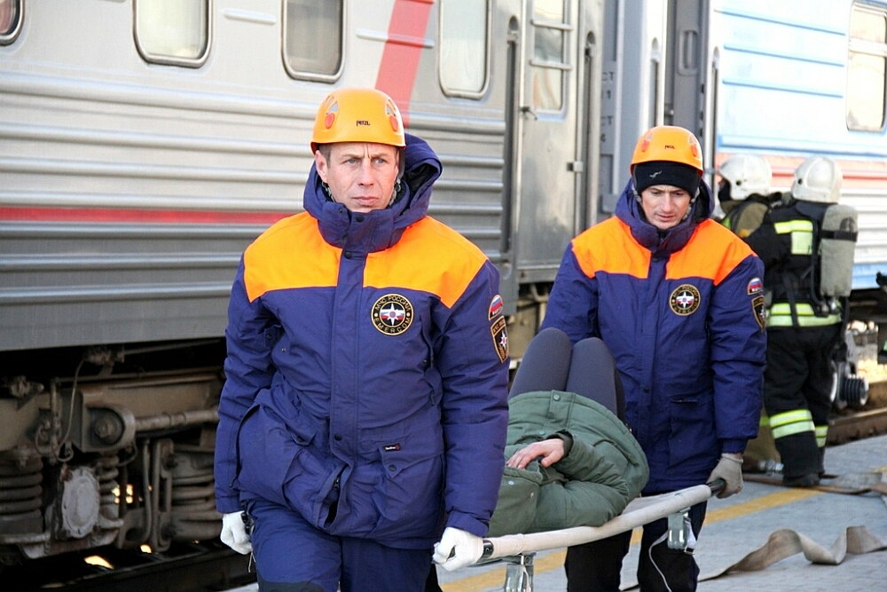
Основными причинами аварий и катастроф на железнодорожном транспорте являются неисправности пути, подвижного состава, средств сигнализации, централизации и блокировки, ошибки диспетчеров, невнимательность и халатность машинистов. Чаще всего происходит сход подвижного состава с рельсов, столкновения, наезды на препятствия на переездах, пожары и взрывы непосредственно в вагонах.
Всем, кто отправляется в поездку на железнодорожном транспорте, нужно знать, что самые безопасные места в вагоне - это полки купе, расположенные в сторону движения. При экстренном торможении или столкновении поездов вас только прижмет к стенке, в то время как пассажиры с противоположных полок слетят на пол. Последним после полной остановки падает человек, лежащий на верхней по ходу движения полке.
Наибольшую угрозу для пассажиров представляют первый и последний вагоны поезда. Первый сминается и сбрасывается с пути при столкновении в лоб. С последним то же самое происходит при столкновении сзади, только в еще более катастрофических масштабах, так как его, в отличие от первого, не буферят локомотив и багажный вагон.
Во время поездки соблюдайте следующие правила:
• при движении поезда не открывайте наружные двери, не стойте на подножках и не высовывайтесь из окон;
• тщательно укладывайте багаж на верхних багажных полках и не перегружайте их вещами или закрепляйте так, чтобы при резком торможении не стать жертвой собственных чемоданов или коробок;
• не срывайте без крайней необходимости стоп-кран; запомните, что даже при пожаре нельзя останавливать поезд на мосту, в тоннеле и в других местах, где осложнится эвакуация;
• курите только в установленных местах;
• не возите с собой горючие, химически- и взрывоопасные вещества;
• не включайте в электросеть вагона бытовые приборы;
• при запахе горелой резины или появлении дыма немедленно обращайтесь к проводнику;
• при реальной угрозе немедленно покидайте вагон через тамбурные двери и аварийные выходы; в крайнем случае выбивайте подручными предметами (лестницами-стремянками, жесткими портфелями-дипломатами, вырванными из гнезд столиками и одежными полками) оконные стекла;
• не тянитесь к чемоданам, бросьте их; ваша жизнь не стоит находящихся в них вещей.
При крушении или экстренном торможении закрепитесь, чтобы не упасть. Для этого схватитесь за поручни и упритесь в стену или сиденье ногами. Безопаснее всего опуститься на пол вагона. После первого удара не расслабляйтесь и держите все мышцы напряженными до тех пор, пока не станет окончательно ясно, что движения больше не будет.
При авариях, связанных со столкновениями и экстренными торможениями, большинство травм люди получают в результате падений с полок. Чтобы избежать их или хотя бы смягчить удар, следует, кроме закрепления багажа, убрать со столиков небезопасные бутылки, стаканы в подстаканниках с торчащими из них наподобие кинжалов ложками и т.п. Подогнуть, особенно на полках, на которых спят дети, матрацы с внешней стороны или подложить под них свернутое одеяло или ненужную одежду, чтобы образовался защитный валик, через который трудно перекатиться. Полностью, до фиксации, закрыть или открыть двери купе, чтобы они при резкой остановке не стали причиной травмы попавших в проем руки или головы.
При серьезном крушении надо немедленно выбраться из вагона (только, выпрыгивая, не попадите под встречный поезд!) и оказать помощь пострадавшим пассажирам. Внимательно осмотритесь, нет ли поблизости упавших токонесущих проводов: они могут представлять смертельную опасность.
Пожар в поезде страшен не пламенем, а, в первую очередь, ядовитыми продуктами горения синтетических отделочных материалов. Отравление происходит в считанные минуты, а при интенсивном сгорании - секунды. Во избежание этого в движущемся поезде перейдите в соседний вагон, желательно в сторону движения, в остановившемся - на улицу, по возможности со стороны, где нет железнодорожных путей. Не разбредайтесь во все стороны, так как прибывшие спасатели будут искать вас возле полотна.
При сильном задымлении вагона закройте нос и рот смоченной водой тряпкой - полотенцем, наволочкой, простыней, куском разорванной одежды. В полупустых вагонах можно передвигаться на коленях, так как внизу (у пола) дыма бывает меньше.
Бывают ситуации, когда движущийся поезд невозможно остановить. В таких случаях необходимо действовать по схеме.
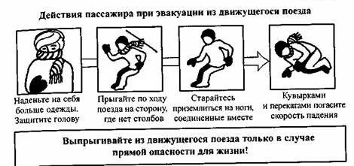
После аварии быстро выбирайтесь из вагона через дверь или окна -аварийные выходы (в зависимости от обстановки), так как высока вероятность пожара. Аварийным выходом из вагонов служат быстро открываемые окна в 3-м и 6-м купе со стороны поперечных полок. Разбивайте окно купе только тяжелыми подручными предметами. При покидании вагона через аварийный выход выбирайтесь на ту сторону железнодорожного пути, где больше свободного пространства, взяв с собой документы, деньги, одежду или одеяла. Оказавшись снаружи, немедленно включайтесь в спасательные работы: помогите пассажирам других купе разбить окна, вытаскивайте пострадавших и т.д.
Во время аварии возможен разлив топлива. В этом случае отойдите от поезда на безопасное расстояние, так как существует угроза пожара и взрыва. Если токонесущий провод оборван и касается земли, удаляйтесь от него прыжками или короткими шажками, чтобы обезопасить себя от шагового напряжения. Расстояние, на которое растекается электроток по земле, может быть от 2 (сухая) до 30 (влажная) метров.

